СТВОРЕННЯ СИТУАЦІЇ УСПІХУ НА УРОЦІ ЯК НЕОБХІДНА УМОВА
ПРОЦЕСУ НАВЧАННЯ ШКОЛЯРА
(виступ на педраді)

Перепелиця Т.О., заступник директора
з навчально-виховної роботи Комунального закладу освіти
«Фінансово-економічний ліцей» Дніпровської міської ради
І. Вступ
У наші дні так багато говорять про успіх, що вже ні в кого не виникає сумнівів у тому, що бути успішним – одна з головних людських цілей і велике благо. Діти, швидко вникаючи в суть речей, також переймають і сучасні цінності. Однак часто це відбувається в спотвореному варіанті, і в результаті ми часто бачимо хлопчиків, які не вміють справлятися з поразкою, і дівчаток, які перебувають у гонитві за успішністю.
Давайте з’ясовувати, що таке насправді успіх і як до нього готувати дітей.
Поняття «успіх» стало модним у побуті не так давно – у другій половині 20 століття, коли суспільство переходило від військових категорій до понять «особистого», «приватного», «кращого». Світ війни поступився місцем світу конкуренції: щоб бути першим, тепер необхідно було проявляти кмітливість, думати про інших, пропонувати нестандартні рішення, набирати сильну команду й управляти не силою, а розумом і харизмою. З необхідних якостей для успіху вперед вийшли лідерські, комунікативні та розумові – адже потрібно було постійно вчитися й розвиватися, щоб не втратити позиції. Поступово орієнтованість на успіх перейшла й у програму школи, з'явилися спецкурси з лідерства, проектна діяльність, заняття, які розвивають креативність і здатність гнучко мислити.
Які думки й уявлення дітей про успіх?
Результати опитування ліцеїстів (Що значить для тебе бути успішним?):
СЛАЙД 2
У більшості випадків це певні матеріальні цінності або позиції, при здобутті яких дитина, на її думку, увійде в ранг успішних. Новий модний ґаджет або призначення на роль лідера. Перемогти в шкільному змаганні або завоювати увагу крутого хлопця / дівчини. У підлітковому віці шляхи успіху черпаються з соцмереж, молодіжних трендів, реклами, моди. Те, що користується популярністю, що вважається цінним – це критерій успіху. «Якщо я досягну цього, я буду успішний» – думає підліток і докладає зусиль для реалізації поставлених цілей.
У цьому немає нічого поганого, але в самій постановці питання криється велика загроза – загроза самооцінці, позитивному ставленню до життя, відповідальності та наполегливості. Окреслюючи собі зовнішні цілі (такі, які продиктовані зовнішніми джерелами, а не засновані на особистісних особливостях і рішеннях), підліток розвиває в собі зовнішню мотивацію, основна місія якої – не впасти в бруд обличчям перед іншими. З таким настроєм будь-яка поразка здається катастрофою, опановують емоції сорому й почуття провини, знижується почуття власної гідності, ускладнюються комунікації.
Уся хитрість успіху полягає в тому, що кінцевою його метою є не отримані блага й не слава, а образ «Я», сильний, удосконалений і гармонійний. Щоб досягти успіху, не варто ставити запитання «Що я хочу отримати в кінці?». Успішна людина ставить собі запитання «Яким я хочу бути в результаті?». І саме до наміченого образу йде. А всі супутні досягнення благополуччя, вплив, популярність – це щаблі на шляху до себе.
СЛАЙД 3
Каті й Марійці по 15 років, вони подруги. Що хоче Катя на даному етапі життя? Вейкборд, піти на концерт Мадонни й виїхати вчитися в Лондон. Вейкборд – це круто й екстремально, на концерт ідуть друзі, а Лондон – це атмосферно, там цікаве суспільство й багато можливостей. Які цілі ставить Марійка? Навчитися грати на гітарі, поїхати на стажування в Німеччину, стати справжнім режисером. Гітара – тому що подобається співати, Німеччина – тому що цінний досвід роботи, спілкування й життя без батьків, а режисером Марійка вирішила стати, тому що любить мистецтво, хоче творити та впливати на світогляд людей. Хто з цих дівчат частіше буває в злагоді з собою, враховуючи, що в обох складний перехідний вік і болючі життєві питання? Якщо ми уважно проаналізуємо мету Каті й Марійки, то зауважимо, що Марійка визначає свої наміри зі свого «Я», з огляду на свої здібності, нахили, особистісні якості, прагне розвиватися й будувати себе. У Каті мета орієнтована на зовнішні блага, можливо, продиктовані модними впливами або фільмами. Якщо Катя не досягне задуманого, вона може розчаруватися та звинуватити в цьому життя, батьків або обставини. Якщо Марійка не досягне задуманого, вона засмутиться, але перегляне свої погляди й почне шукати альтернативні шляхи. Рух до себе – це найоптимальніший і найкоротший шлях досягнення успіху. Рух до зовнішніх цілей – це гарантія залежності від зовнішніх факторів і вразливість.
Що потрібно, щоб готувати дітей до успіху? Говорити з ними про них самих! Дослідити разом з ними їхні інтереси, емоції, стан, події, вибудовувати образ, орієнтуючись на сильні сторони й зони розвитку. Малювати разом з підлітком образ майбутнього та його самого в цьому майбутньому. І найголовніше – самим бути успішними батьками (учителями), а це значить, ставити на перше місце саморозвиток, чесність з собою, визнавати свої слабкості й обмеження, застосовувати свої сильні сторони для загального благополуччя й цікавого проведення часу, позитивно ставитися до життя й до людей. Недарма вчені вже науково підтвердили, що вживання в побуті слів «світ», «успіх», «любов» привертають удачу, а слова «вина», «проблеми», «глухий кут» посилюють труднощі.
СЛАЙД 4
Східні мудреці кажуть: «Найголовніша життєва перемога – це перемога над самим собою». Тому ми бажаємо вам щодня перемагати й бути прикладом для своїх дітей (учнів), допомагати їм пізнавати себе й визначати свої особисті цілі, рухатися до своєї мрії й до свого успіху!
СЛАЙД 5
Важливо, щоб кожен тінейджер збагнув філософію успіху, пізнавши самого себе й розширивши власні можливості. Наша основна місія – не стільки навчити досягати успіху, скільки навчити успішно думати, творити та спілкуватися! Шлях до себе може й повинен проходити через помилки, емоції та труднощі. Важливо вміти з цим справлятися, знати як і навіщо!

ІІ. Зміст понять «успіх», «ситуація успіху»

СЛАЙД 6
Навчання – світло що дає людині впевненість у своїх діях і вчинках. Придбати цю впевненість допомагають освітні установи різного типу, одним з яких є школа. Однак часто доводиться чути від учнів фрази, які виражають негативне ставлення до школи. Дитина, йдучи в освітній заклад, сподівається домогтися визнання і розраховує заслужити любов і повагу з боку вчителів і однокласників. Крах цього світлого оптимізму – найсерйозніша проблема навчання.

СЛАЙД 7

Дитина приходить у школу сповнений бажання вчитися. Так чому ж він втрачає інтерес до навчання? Чи винна в цьому школа та її методи навчання? Яку роль при цьому відіграє учитель? Чи може вчитель сформувати інтерес в учнів до процесу навчання і за допомогою чого? В даний час відповіді на дані питання досить актуальні для представників педагогічної громадськості.
На ці та багато інших питань намагалися знайти відповідь не тільки наші сучасники, а й педагоги минулих років.

СЛАЙД 8

Про те, як краще організувати навчання дітей міркував К.Д. Ушинський. У своєму педагогічному творі «Праця в її психічному і виховному значенні» він прийшов до висновку, що тільки успіх підтримує інтерес учня до навчання. Дитина, ніколи не пізнав радості праці в навчанні, що не пережив гордості від того, що труднощі подолані, втрачає бажання інтерес вчитися.

СЛАЙД 9

В.А. Сухомлинський стверджував, що методи, які використовуються в навчальній діяльності, повинні викликати інтерес у дитини до пізнання навколишнього світу, а навчальний заклад стати школою радості. Радості пізнання, радість творчості, радість спілкування. Це визначає головний сенс діяльності вчителя: створити ситуацію успіху для кожного учня. Успіх в навчанні – єдине джерело внутрішніх сил дитини, що породжує енергію для подолання труднощів, бажання вчитися.

СЛАЙД 10

Стає очевидним, що учень тоді тягнеться до знань, коли переживає потреба в навчанні, коли їм рухають здорові мотиви та інтерес, підкріплені успіхом.

СЛАЙД 11

Успіх – поняття неоднозначне, складне, має різне трактування. З психологічної точки зору успіх, як вважає А. Бєлкін – це переживання стану радості, задоволення від того, що результат, до якого прагнула особистість у своїй діяльності, або збігся з її очікуваннями, надіями, або перевершив їх. На базі цього стану формуються нові, більш сильні мотиви діяльності, змінюються рівні самооцінки, самоповаги.

СЛАЙД 12

З педагогічної точки зору ситуація успіху – це таке цілеспрямоване, організоване поєднання умов, при яких створюється можливість досягти значних результатів в діяльності як окремо взятої особистості, так і колективу в цілому.

СЛАЙД 13

УСПІХ – це:
- удача в досягненні чого-небудь;
- суспільне визнання;
гарні результати в роботі, навчанні

Як великі українці визначають поняття «УСПІХ»:

СЛАЙДИ 14 – 18

Головний сенс діяльності вчителя полягає в тому, щоб створити кожному вихованцю ситуацію успіху. Тут важливо розділити поняття «успіх» і «ситуація успіху».

СЛАЙД 19

СЛАЙД 20

Ситуація – це поєднання умов, які забезпечують успіх, а сам успіх – результат подібної ситуації.

СЛАЙД 21

Ситуація це те, що здатний організувати педагог: переживання ж радості, успіху щось більш суб'єктивне, приховане в значній мірі погляду з боку. Завдання вчителя в тому і полягає, щоб дати кожному зі своїх вихованців можливість пережити радість досягнення, усвідомити свої можливості, повірити в себе.

СЛАЙД 22

Переживання учнем ситуації успіху:
• підвищує мотивацію навчання і розвиває пізнавальні інтереси, дозволяє учневі відчути
задоволення від навчальної діяльності;
• стимулює до високої результативності праці;
• коригує особистісні особливості (тривожність, невпевненість, самооцінка);
• розвиває ініціативність, креативність і активність;
• підтримує в класі сприятливий психологічний клімат.

ІІІ. Умови створення ситуації успіху
Без відчуття успіху у дитини пропадає інтерес до школи і навчальних занять, але досягнення успіху в навчальній діяльності утруднено рядом обставин, серед яких можна назвати недолік знань і умінь, психологічні та фізіологічні особливості розвитку, слабку саморегуляцію і інші. Тому створення для школяра ситуації успіху педагогічно виправдано. В даному випадку під ситуацією успіху слід розуміти суб'єктивне переживання задоволення від процесу і результату самостійно виконаною діяльності. Технологічно ця допомога забезпечується низкою операцій, які здійснюються в психологічно комфортній атмосфері радості і схвалення, створюваної вербальними (мовними) і невербальними (міміка-пластичними) засобами. Підбадьорюючі слова і м'які інтонації, мелодійність мови і коректність звернень, так само як відкрита поза і доброзичлива міміка, створюють в поєднанні сприятливий психологічний фон, який допомагає дитині впоратися з поставленим перед ними завданням.

СЛАЙД 23

Визначимо технологічні операції створення ситуацій успіху: зняття страху, авансування успішного результату, приховане інструктування дитини в способах і формах здійснення діяльності, внесення мотиву, персональна винятковість, мобілізація активності або педагогічне навіювання, висока оцінка деталі.

СЛАЙД 24

1. Зняття страху допомагає подолати невпевненість у власних силах, боязкість, боязнь самого справи і оцінки оточуючих. Так, налаштувати учнів на необхідний позитивний лад педагог може наступними фразами: «Ми всі намагаємося, і шукаємо, тільки так може щось вийти», «Люди вчаться на своїх помилках і знаходять інші способи вирішення», «Контрольна робота досить легка, цей матеріал ми з вами проходили».

СЛАЙД 25

2. Можна авансувати успішний результат. Цей прийом допомагає вчителю висловити свою тверду переконаність в тому, що його учень обов'язково впоратися з поставленим завданням. Це, в свою чергу, допомагає повірити дитині в свої сили і можливості. Педагог повинен намагатися якомога частіше висловлювати впевненість в успіху дитини: «У вас обов'язково вийде», «Я навіть не сумніваюся в успішному результаті».

СЛАЙД 26
3. Уникнути поразки дитині допомагає приховане інструктування в способах і формах здійснення діяльності. Досягається це шляхом натяку чи побажання: «Можливо, найкраще почати з ... ..», «Виконуючи роботу, не забудьте про ....».

СЛАЙД 27

4. Важливо показати дитині заради чого, заради кого відбувається та чи інша діяльність, кому буде добре після виконання. Наприклад, внесення мотиву: «Без твоєї допомоги твоїм товаришам не впоратися ...» буде дуже доречним в будь-якій ситуації.

СЛАЙД 28

5. Персональна винятковість означає важливість зусиль конкретної дитини в майбутній або здійснюваній діяльності. Підкреслити даний момент педагог може наступними фразами:
«Тільки ти і міг би ....», «Тільки тобі я і можу довірити ...», «Ні до кого, крім тебе, я не можу звернутися з цим проханням ...». Такі слова з боку дорослого допомагають дитині повірити в свою винятковість і незамінність.

СЛАЙД 29

6. Для того, щоб побачити результат діяльності, необхідна мобілізація активності або педагогічне навіювання. До виконання конкретних дій спонукають такі висловлювання:
«Нам вже не терпиться почати роботу ...», «Так хочеться скоріше побачити ...».

СЛАЙД 30
7. Якщо результат роботи невисокий, то висока оцінка частини роботи допомагає емоційно пережити успіх не результату в цілому, а якісь його окремої деталі. Для цього вчителю слід підкреслити індивідуальні успіхи дитини: «Тобі особливо вдалося це пояснення», «Найбільше мені в твоїй роботі сподобалося ...», «Найвищою похвали заслуговує ця частина твоєї роботи». Це допоможе емоційно підкріпити впевненість учнів у своїх силах і не опустити руки.

ІV. Система методів створення ситуації успіху на уроці
Як уже зазначалося, створення ситуації успіху – це діяльність вчителя, яка будується на основі системи методів. Охарактеризуємо методи, оперуючи якими педагог зможе створити умови для переживання учнями ситуації успіху.

СЛАЙД 31

Диференційоване навчання. Необхідність диференційованого підходу до навчання випливає з того, що учні розрізняються своїми задатками, рівнем підготовки, сприйняттям навколишнього, рисами характеру. Завдання вчителя полягає в тому, щоб дати можливість учням проявити свою індивідуальність, творчість, позбавити від почуття страху і вселити впевненість у власних силах. Диференційоване навчання дозволяє кожному учневі працювати в своєму темпі, дає можливість впоратися із завданням, сприяє підвищенню інтересу до навчальної діяльності, формує позитивні мотиви навчання.
Диференціація (від латинського differentia – відмінність) означає розчленовування, поділ, розшарування цілого на частини, форми, ступені. В основі диференційованого навчання лежить створення різнорівневих груп учнів з певною метою. Для кожної групи педагогом підбирається то зміст навчання, яке відповідає рівню навченості і потребам дітей. Створення подібних груп може бути на етапі вивчення нового матеріалу, закріплення і застосування засвоєних знань, різнорівневим може бути контроль і перевірка знань.
При вивченні нового матеріалу можна створювати в класі групи, умовно розділивши їх на "сильних", "середніх" і "слабких" учнів. Учитель пояснює новий матеріал для всього класу, потім надає можливість групі сильних учнів проявити свої творчі здібності в ході виконання самостійного завдання на застосування вивченого матеріалу.
Характер творчих завдань може бути різним:
• на встановлення міжпредметних зв'язків;
• орієнтують учнів на пошуки різноманітних варіантів рішення;
• на порівняння і зіставлення;
• дослідницького характеру;
• на розширення кругозору.
Друга і третя група продовжують працювати під керівництвом вчителя, після чого середні учні також отримують завдання з елементами творчості. Учитель має можливість попрацювати з групою слабких учнів і здійснює посилене закріплення матеріалу на основі повернення до вивченого, використовуючи велику кількість прикладів і вправ. Також дітям пропонуються зразки виконання завдань, опорні схеми і алгоритми дій. Кожен учень в такій ситуації має можливість працювати в міру своїх здібностей, не втрачає інтересу до предмета, переживає успіх від здійснюваної діяльності. Недоліком такого методу може стати те, що учні починають комплексувати і відчувати невпевненість в своїх силах, тому що не можуть виконати більш складні завдання. А наївне запитання сусіда «А ти на скільки балів зробив?» і зовсім може звести всі зусилля вчителя нанівець.
При диференціації навчання дуже важливо враховувати психологічний стан кожного учня. Так при розподілі класу на групи за рівнем засвоєння матеріалу необхідно кожному учню пояснити причину визначення його в ту чи іншу групу. Необхідно акцентувати увагу дітей, що у певної групи учнів є серйозні прогалини в знаннях, і для того, щоб ці прогалини ліквідувати, необхідно повернутися назад і знайти ті теми, прогалини в яких заважають подальшому успішному просуванню вперед. Їм доведеться багато попрацювати над тим, щоб ці прогалини ліквідувати, а й поточний матеріал не «упустити». Це дає можливість хлопцям не відчувати себе учнями «другого» сорту, не стати предметом насмішок, оскільки мова йде не про особистості підлітка, а про його успіхи в навчанні, що завжди можна відкоригувати. При такому підході не травмується психічний стан дитини, включаються приховані резерви для досягнення поставленої мети, тим більше що у дитини з'являється реальна можливість відчути свою значимість, неповторність. Крім цього того учням слід визначити умови, які дозволяють перейти на більш високий рівень.
Ще одним різновидом диференціації навчання є надання учням права вибору змісту, методів і форм навчання. Для вибору можна пропонувати вправи одного і того ж змісту, але різної форми, різного об'єму, різної складності, тобто завдання, що вимагають різних видів розумової діяльності. Учитель всім дітям оголошує про різного ступеня складності вправ і пропонує кожному учневі самому вибрати те вправа, яке йому подобається, то, з яким він впорається найкращим чином. Безумовно, до такого вибору учня треба спеціально готувати. По-перше, у нього вже повинні бути сформовані деякі вміння працювати самостійно, при цьому дається установка вчителя: спочатку працюємо разом, щоб потім ти міг працювати сам (тільки те, що ти зробиш самостійно, матиме значення). По-друге, потрібна постійна виховна робота, в результаті якої учень утверджується в думці, що тільки той може добитися успіхів в навчанні, в житті, хто працює енергійно, активно, на межі своїх можливостей.

Ситуація вибору | Приклад
Вибір змісту навчання | Вибір змісту домашнього завдання.  Вибір завдання або вправи для виконання в класі.  Вибір рівня складності завдання.
Вибір методів навчання | Вивчення за допомогою вчителя або самостійно.
Вибір форми навчання | Робота індивідуально, в парі, в групі.  Робота в класі або на навчальній прогулянці.

При виборі змісту навчання учневі пропонуються різні як за формою, так і за складністю вправи для роботи на уроці та вдома. Можна вибрати метод вивчення матеріалу: я розберуся сам, мені допоможе товариш або необхідно звернутися за допомогою до вчителя. Також важливо пропонувати і різні за формою роботи методи навчання: індивідуально, в парі, в групі. Недоліком такого методу може стати неадекватна оцінка своїх сил і можливостей учнями. Бажаючи отримати вищу оцінку, учень вибирає завдання, з яким впоратися не може. І це призводить до прямо протилежного результату, якого прагнули домогтися: замість успіху – розчарування. Виправити такий стан справ можна тільки тоді, коли завдання на вибір пропонуються систематично, і у дітей виробляються здібності не губитися в ситуації вибору, свідомо обирати роботу під силу, вміння об'єктивно оцінювати свої можливості. При цьому в класі зберігається доброзичлива атмосфера з елементами змагання і взаємодопомоги.
Досить цінним для розвитку в учнів адекватної самооцінки і створення ситуації успіху є надання учням права вибирати надавати йому свої знання для оцінки учителю чи ні. З метою корекції такого емоційного стану учнів як тривожність з приводу позначки можна використовувати прийом поділу класної дошки на 2 поля: місце на сумнів і місце на оцінку. Учень самостійно обирає поле, коли йде до дошки, тим самим він зберігає за собою право пред'являти на оцінку тільки той матеріал, який вважає добре засвоєним. Вибравши поле «місце на сумнів», учень має право спокійно викласти вчителю навчальний матеріал, педагог при цьому не оцінює відповідь відміткою. Звичайно, можна засумніватися в адекватності даного методу, вирішивши, що навчаються завжди обиратимуть право не бути оціненими учителем, уникаючи небажаних оцінок. Але практика показує, що молодші школярі найчастіше вибирають для відповіді поле «місце на оцінку». Позитивна підтримка вчителя, підбадьорювання учнів сприяють формуванню у дітей впевненості у власних силах, підвищення самооцінки. При застосуванні даного методу підвищується мотивація отримання високої позначки в учнів середньої і старшої ланки, що формує адекватну самооцінку навчальних досягнень, впевненість в своїх силах і внаслідок чого вибір поля для відповіді «місце на оцінку».
Колективні форми навчання. Створенню ситуації успіху також сприяє використання педагогом у освітньому процесі колективних форм навчання. В даному випадку діє принцип «Одна голова добре, а дві краще» або «Що одному не під силу, то легко колективу». Частина учнів, на жаль, нерідко відчувають невпевненість у власних силах, працюючи самостійно. Виконуючи роботу в парі постійного або змінного складу, в групі, діти отримують можливість впоратися із завданням успішно. Крім того, введення в урок колективних форм навчання дозволяє педагогу оживити заняття, учитель надає можливість реалізації комунікативних потреб учнів. При організації навчального заняття доцільно використовувати такі форми колективної навчальної роботи учнів: робота в парах постійного і змінного складу, робота в мікрогрупах (трійках, четвірках), робота в групах (по 5-7 чоловік), колективна робота (клас ділиться на 2-3 групи або виконується загальна для всього класу робота).
Особливий інтерес викликає робота в парах змінного складу, коли діти одного варіанта пересуваються по ряду: учні з першої парти – на останню, інші рухаються завжди на місце вперед, а другого варіанта – залишаються на своєму місці. Так, кожен раз склад пар змінюється.
Поєднання репродуктивних, проблемно-пошукових і творчих методів навчання.
Побудова уроку в традиційній школі має в своїй основі репродуктивне повідомлення учителем нового матеріалу, розраховане на запам'ятовування його учнями. В результаті успішним у навчальній діяльності відчуває себе той учень, який володіє добре розвиненою пам'яттю, тобто розвиненою здатністю до запам'ятовування, збереження та відтворення інформації. Крім функціонуючої без відхилень пам'яті учень повинен бути здатний до довільного запам'ятовування. Довільність пізнавальних процесів формується у дитини тільки до кінця молодшого шкільного віку. З цієї причини половина учнів, які слухають пояснення вчителя в класі, не здатні засвоїти почуту інформацію і відчувають невдачу при застосуванні знань на практиці. Найбільш ефективним для створення на уроці ситуації успіху є поєднання педагогом репродуктивних, проблемно-пошукових і творчих методів навчання. Проблемні ситуації можуть створюватися на всіх етапах процесу навчання. Учитель створює проблемну ситуацію, спрямовує учнів на її рішення, організовує пошук рішення на основі знань, висуваються гіпотези, встановлюються причинно-наслідкові зв'язок. Дозвіл проблемної ситуації на занятті підвищує міцність і дієвість засвоєних знань, дозволяє учням відчути свою причетність до подій на уроці.
Метод проектів. Використання проектного методу в навчанні школярів також сприяє створенню ситуації успіху на уроці.
Метод проектів – педагогічна технологія, орієнтована не так на інтеграцію фактичних знань, а на їх застосування і придбання нових, це самостійна творча робота учнів під керівництвом вчителя. Проекти можуть виконуватися дітьми як індивідуально, так і групами. При роботі над проектами враховуються вікові особливості школярів. Чим старші учні, тим складніше теми для розробки проекту. Значення методу проектів в технології створення ситуації успіху на уроці полягає в наступному. Розвивається активна позиція учня в навчальній діяльності, його самостійність, ініціативність. Удосконалюється вміння працювати в колективі, проявляються комунікативні здібності. В наслідок цього, підвищується впевненість навчаються в собі, в мотивації своєї діяльності, а це дає можливість вчителю побудувати навчальний процес з опорою на інтереси дітей.

СЛАЙДИ 32 - 37

Прийоми створення ситуації успіху
Прийом «Невтручання» – максимальне надання самостійності у вирішенні проблеми.
«Холодний душ» – учителю не слід поспішати з поліпшенням оцінок, він не тільки не "поливає бальзамом" зачеплене самолюбство, але й трохи "підсипає солі" (за А.С.Макаренком).
Сенс прийому «Емоційне заохочення (поглажування)» у тому, щоб вселити в дитину віру в себе, похвалити за будь-що, навіть незначне; усмішкою, поглядом дати зрозуміти учню, що серце, душа вчителя розкриті для нього.
«Анонсування» – спершу треба обговорити з учнем, що йому потрібно буде зробити, провести мовби репетицію майбутньої події. "Невпевненим" така попередня підготовка створить психологічну установку на можливий успіх, дасть упевненість у своїх власних силах.
«Вчасна допомога» – учні потрапили у складну ситуацію, проте не перестають боротися за перемогу і потрібно вчасно надати допомогу, підтримати, вселити впевненість у власні сили, показати учню, що вчитель бачить у ньому особистість, яка здатна здолати труднощі.
Прийом «Сходинки до успіху». Мова йде про ситуації, коли вчитель веде учня поступально нагору, піднімаючись із ним щаблями знань, психологічного самовизначення, знаходження віри в себе й оточуючих.
Прийом «Даю шанс». Підготовлені педагогічні ситуації, під час яких учень одержує можливість зненацька розкрити для самого себе власні можливості. Подібні ситуації педагог може й не готувати спеціально, але його виховний хист виявиться в тому, що він цей момент не впустить, правильно його оцінить, зуміє його матеріалізувати.
Прийом «Сповідь». Цей прийом можна застосовувати в тих випадках, коли є надія, що щире звернення педагогів до кращих почуттів учнів отримає розуміння, відповідний відгук. Як його застосовувати — справа техніки досвіду, інтуїції та культури педагога. Тут треба все точно прорахувати, правильно спрогнозувати можливі реакції.
Прийом «Еврика». Суть його полягає в тому, щоб створити умови, при яких учень, виконуючи навчальне завдання, зненацька для себе дійшов висновку, що розкриває невідомі для нього раніше можливості. Він повинен одержати цікавий результат для відкриття перспективи пізнання. Заслуга вчителя полягатиме в тому, щоб не тільки помітити це особисте «відкриття», але й усіляко підтримати учня, поставити перед ним нові, більш серйозні завдання, надихнути його на їхнє розв’язання. Потрібно пам’ятати, що:
- успіх відкриття треба довго та терпляче готувати, відкриваючи учневі можливі зв’язки, те, що він досягнув, і те, що йому поки досягти не вдається;
- учня варто постійно переконувати, що він може досягти недосяжного, що в нього вистачить сил, розуму. Потрібні підтримка й установка на завтрашню радість;
- учень повинен бути впевнений, що успіхом зобов’язаний передусім самому собі.

Прийом «Навмисна помилка» активізує увагу учнів. Його рекомендується використовувати під час перевірки знань.
Прийом «Емоційний сплеск». Головна роль у ньому відведена викладачеві. Слова його — безумовно, експромт, натхнення, справжній емоційний сплеск його щирого прагнення допомогти учневі, створити ситуацію успіху. Колосальний інтелектуальний потенціал прихований у кожному учневі, якщо знайти спосіб запалити цей заряд, визволити його енергію, перетворити в ланцюгову реакцію, де просякнуте гарячим почуттям слово вчителя породжує зусилля, зусилля народжують думку, а думка розщеплюється на знання й відповідне почуття вдячності. В остаточному підсумку формується віра в себе, віра в успіх.
Прийом «Обмін ролями" дає учням можливість проявити себе, наприклад, у ролі учителя, показує дітям, що вони здатні робити набагато більше, ніж від них очікують.
«Створення ситуації змагань» – завдання педагога – виявлення гідного "суперника" й утримання ситуації інтелектуально-творчого змагання під педагогічним контролем.
«Допомога друга» – це вчасна допомога як з боку викладача, так і з боку учнів, що підтримує прагнення дитини стати на ноги, уселяє в неї впевненість у власні сили, у спроможність здолати труднощі.
«Стабілізація» – створення умов для того, щоб загальна позитивна реакція класу на діяльність учня не стала одноразовою, а, по можливості, часто повторювалась.
«Вибір адекватних стимулів» – стимул для роботи повинен бути привабливим для учнів, а при втраті своєї актуальності змінюватись.
Прийом «Пливи за нами». Його суть полягає в тому, щоб розбудити дрімаючу думку учня, дати йому можливість знайти радість визнання в собі інтелектуальних сил. Реакція оточуючих буде служити для нього одночасно й сигналом пробудження, і стимулом пізнання, і результатом зусиль.
Прийом «Зараження». У педагогіці зараження може бути дуже ефективним засобом оздоровлення атмосфери колективу, джерелом успіху й загальної радості. Педагогічне зараження ґрунтується на точному розрахунку, у якому головне – вибір гносіоносія, тобто потужного джерела інтелектуального зараження. «Заразити» колектив інтелектуальною радістю можна в тому випадку, якщо успіх окремого учня стане стимулом для успіху інших, переросте в успіх багатьох, а усвідомлення цього успіху викличе радість усіх.
Прийом «Лінія обрію». Один раз відкривши для себе смак пошуку, занурення в світ невідомого, учень може потім постійно прагнути до пошуку, незважаючи на труднощі, невдачі. У нього буде формуватися шанобливе відношення до можливостей людського розуму. Підкреслимо, що учень одержує радість не від «п’ятірок», а від процесу пошуку!
«Гидке каченя» – прийом для "зневірених" учнів. Важливо вчасно побачити їхні позитивні якості, створити всі можливі умови для тих, кому так необхідно, щоб хтось повірив у них, допоміг удосконалитися.
«Емоційне блокування» – це обмеження розгортання образи, розчарування, утрати віри у власні сили. Треба допомогти учневі пересилити свою невдачу, знайти її причину, переорієнтувати його з песимістичної оцінки подій на оптимістичну.
Прийом «Стеж за нами» використовується для дітей з інтелектуальною занехаяністю, з лінощами думки. Сенс його полягає в тому, щоб дати можливість учню відчути радість визнання в собі інтелектуальних сил.
СЛАЙДИ 38 - 39
Педагогічна технологія «Створення ситуації успіху» допомагає учням долати труднощі, включає створення різноманітних видів радості, використання прийомів, за допомогою яких розгортається робота з різними категоріями учнів.
У цій педагогічній технології всі учні умовно поділяються на групи:
«Надійні» – це школярі, які мають добрі здібності, працюють самостійно, сумлінно ставляться до своїх обов'язків, самостійні, упевнені в собі. У класі такі діти почуваються спокійно, упевнено, захищено. Основа їх надійності – у постійному відчутті радості, що відбулася як результат усвідомлення ними своєї значущості в шкільному житті. Та хоча радість їх у чомусь буденна, проте постійна та глибока. Такі учні користуються авторитетом у класі та серед учителів. У роботі з ними потрібна спеціальна методика.

«Упевнені в собі» – здібності таких учнів можуть бути і вищими, ніж у "надійних", однак система їх роботи не настільки налагоджена. Періоди успіху, злету змінюються розслабленням, спадом. Діти дуже емоційно реагують і на досягнення, і на невдачі. У класі викликають симпатію, однак вадами таких учнів, крім можливих збоїв у роботі, є швидке звикання до успіху, переростання впевненості в самовпевненість.

«Невпевнені» – це загалом успішні школярі, пізнавальні інтереси яких пов'язані, зазвичай, з навчанням. Вони більш-менш відповідально ставляться до справи. Головна розпізнавальна риса їх – невпевненість у своїх силах. Причини цього можуть бути різні: занижена самооцінка, нестійкий настрій, складна психологічна атмосфера в сім'ї, епізодичні невдачі тощо. Найбільш хворобливо такі діти реагують на несправедливість учителів, на необ'єктивність оцінювання. Вибір прийомів роботи вчителя з учнем цієї категорії залежить і від особистості учня, і від рівня взаємин з учителем, і від конкретної ситуації.
Категорія учнів «Зневірені» – це переважно діти, які мають непогану підготовку, здібності. Однак після відчутної колись радості сподівань, що здійснилися, з різних причин втратили її. Причини відчаю можуть бути різноманітні.
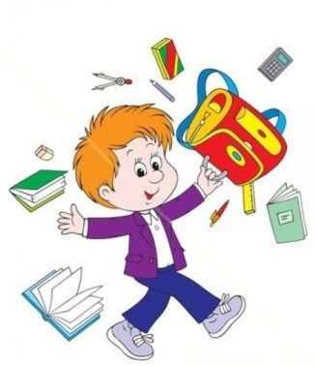
Серія невдач, нетактовність педагога, ситуація в родині, у якій спочатку дитина займала місце загального улюбленця, а потім потрапила в ситуацію "Попелюшки".
«Майже втрачені» – це учні з великими прогалинами в знаннях, мають здібності різного рівня, але найчастіше – середнього або низького. Вони втратили надію на успіх, відкрито заявляють про своє небажання вчитися.
V. Педагогічна ділова гра
Учителі розподіляються на групи. Всього 5 груп («Надійні», «Упевнені в собі», «Невпевнені», «Зневірені», «майже втрачені»). Визначити, які прийоми найбільш ефективні для створені ситуації успіху в кожній з груп. Групи заповнюють таблички, потім аргументують свою думку.
СЛАЙДИ 40 - 49
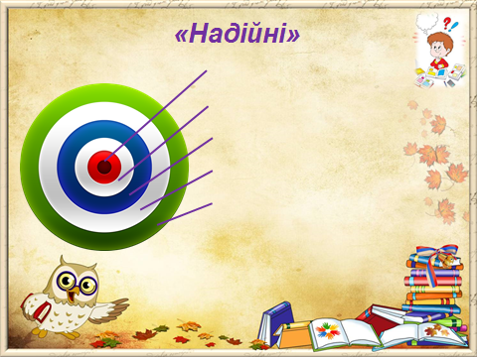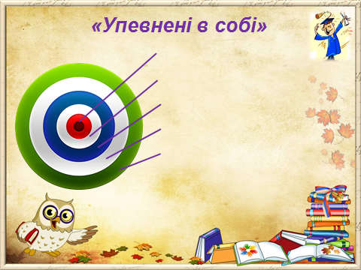
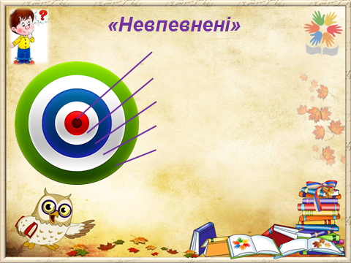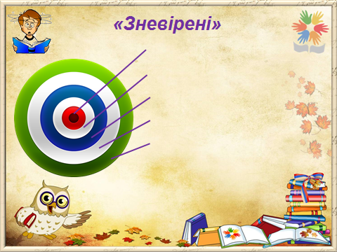
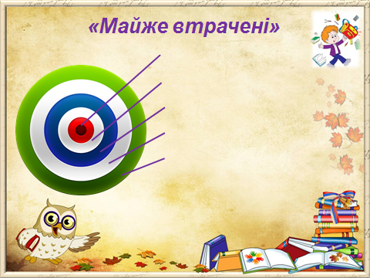

Учителі отримуют напам’ять буклет, який містить опис категорій учнів та прийоми створення ситуації успіху на уроці.

СЛАЙД 50
Пропоную на класних годинах обговорити результати опитування учнів, ознайомити їх з пірамідою Успіху та переглянути відеоролики (посилання отримує кожен учитель):
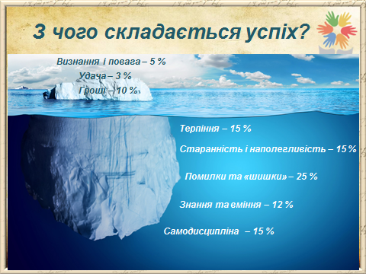

VІ. Застосування отриманих знань для розв’язання педагогічних ситуацій. Робота в парах.
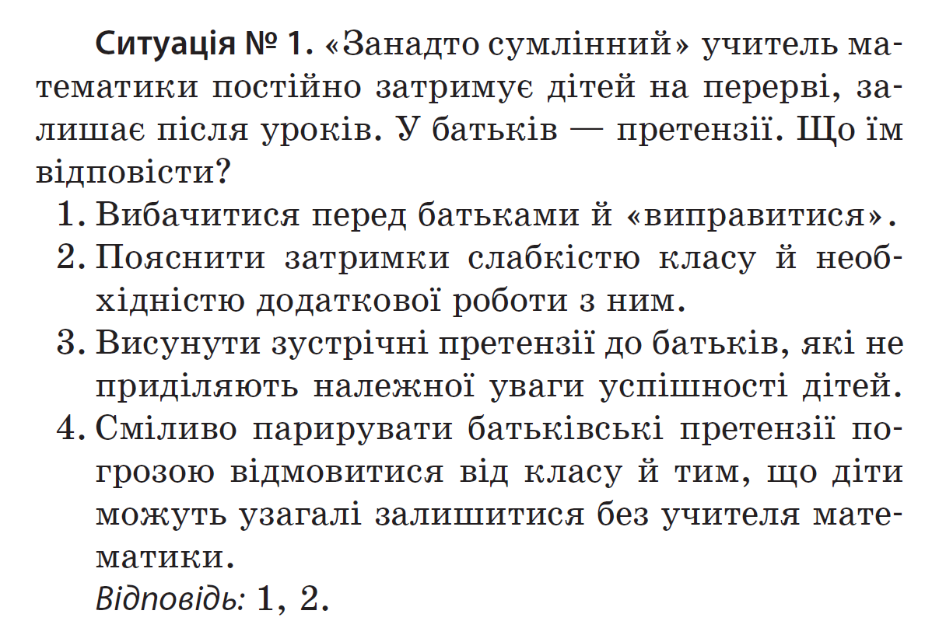

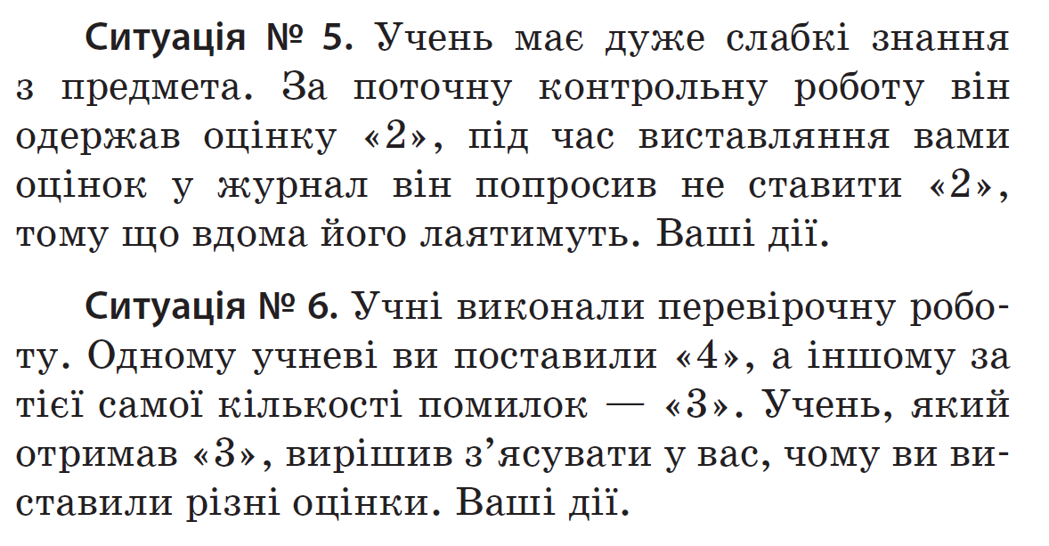
СЛАЙД 51-53
Щасливі очі дітей – найвища оцінка роботи вчителів ліцею!
Бажаю Вам бути успішними! Дякую за увагу!
Рішення та рекомендації педагогічної ради:
- Учителям ліцею:
- застосовувати педагогічні прийоми створення ситуації успіху під час уроку та в позаурочній діяльності учнів;
- вивчити спадщину В.О.Сухомлинського з теми, яку розглядали на педраді;
- систематично вивчати психолого-педагогічну літературу з теми.
- Кураторам груп:
- провести класні години на яких обговорити результати опитування учнів «Що значить для мене «бути успішним»;
- ознайомити батьків із загальними результатами опитування.
- Практичному психологу:
- провести відповідні бесіди та тренінги з учнями;
- скласти пам’ятку з рекомендаціями для батьків «Саботаж шкільних успіхів дитини батьками».
- Заступнику директора з виховної роботи та бібліотекарю надати допомогу кураторам при підготовці до класних годин «Що значить для мене «бути успішним».
- Заступнику директора з навчальної роботи розробити пам’ятку для вчителів «Похвала як спосіб закріплення «успішності» учнів».
- Заступнику директора з навчально-методичної роботи поповнити методичний кабінет психолого-педагогічною літературою з теми.
- Адміністрації ліцею проаналізувати відвідані уроки щодо використання вчителями методики «Створення ситуації успіху».

